МИНОБРНАУКИ РОССИИ

Федеральное государственное бюджетное образовательное учреждение высшего образования

НИЖЕГОРОДСКИЙ ГОСУДАРСТВЕННЫЙ ТЕХНИЧЕСКИЙ

УНИВЕРСИТЕТ им. Р.Е.АЛЕКСЕЕВА

Институт радиоэлектроники и информационных технологий

Кафедра прикладной математики

Эквивалентные преобразования контекстно-свободных грамматик

ОТЧЕТ

По лабораторной работе

по дисциплине

Формальные языки и алгоритмы

РУКОВОДИТЕЛЬ:

________________ Жевнерчук Д.В.

СТУДЕНТ:

________________ Зырянов Е.А.

22-ПМ-1

Работа защищена «___» ____________

С оценкой ________________________

Содержание

Задание на лабораторную работу: 3

Теоретическая справка 4

Реализация 12

Результат 19

Список литературы 24

Приложение 25

# Задание на лабораторную работу:

1. Разработать программное средство, автоматизирующее процесс эквивалентного преобразования КС-грамматик. Программное средство должно выполнять следующие функции:

1) организация ввода грамматики и проверка ее на принадлежность к классу КС-грамматик;

2) проверка существования языка КС-грамматики;

3) реализация эквивалентных преобразований грамматики, направленных на удаление:

а) бесполезных символов;

б) недостижимых символов;

в) e-правил;

г) цепных правил;

д) левой факторизации правил;

е) прямой левой рекурсии.

Цель работы:

1) Закрепить понятия «эквивалентные грамматики», «приведенная КС-грамматика».

2) Сформировать умения и навыки эквивалентных преобразований контекстно-свободных грамматик.

# Теоретическая справка

**Определение 4.1.** КС-грамматика называется приведенной, если она не имеет циклов, -правил и бесполезных символов.

Рассмотрим основные алгоритмы приведения КС-грамматик.

Перед всеми другими исследованиями и преобразованиями КС-грамматик выполняется проверка существования языка грамматики.

**Алгоритм 4.1. Проверка существования языка грамматики**

Вход: КС-грамматика $G=\left(V_{T},V_{N},P,S\right)$.

Выход: заключение о существовании или отсутствии языка грамматики.

Определим множество нетерминалов, порождающих терминальные строки $N=\left\{Z∨Z∈V_{N},Z⇒∗x,x∈V_{T}^{}\right\}$.

Шаг 1. Положить *N*0=Ø.

Шаг 2. Вычислить $N_{i}=N_{i−1}∪$ и $α∈$

Шаг 3. Если $N_{i}≠N_{i−1}$, то положить *i*=*i*+1 и перейти к пункту 2, иначе считать $N=N_{i}$.

Если $S∈N$, то выдать сообщение о том, что язык грамматики существует, иначе сообщить об отсутствии языка.

**Пример 4.1.** Дана грамматика $G=\left(\left\{0,1\right\},\left\{S,A,B\right\},P,S\right)$, где множество правил $P$: $1S→\text{AB};2A→0A;3A→0;4B→1$. Построим последовательность приближений множества *N*:

*N*0 = Ø;

*N*1 = {*A*, *B*};

*N*2 = {*S*, *A*, *B*};

*N*3 = {*S*, *A*, *B*}.

Т.к. *N*2=*N*3, то *N*= {*S*, *A*, *B*}, следовательно, язык грамматики существует, потому что начальный символ $S∈N$.

**Определение 4.2.** Бесполезными символами грамматики называют:

а) нетерминалы, не порождающие терминальных строк, т.е. множество символов

$$\left\{X∨X∈V_{N},¬∃\left(X⇒∗x\right),x∈V_{T}^{}\right\};$$

б) недостижимые нетерминалы, порождающие терминальные строки, т.е. множество символов

$$\left\{X∨X∈V_{N},¬∃\left(S⇒∗αXβ\right),∃\left(X⇒∗x\right);α,β∈V^{};x∈V_{T}^{}\right\};$$

в) недостижимые терминалы, т.е. множество символов

$$\left\{X∨X∈V_{T},¬∃\left(S⇒∗αXβ\right);α,β∈V^{}\right\}\text{.}$$

## Алгоритм 4.2. Устранение нетерминалов, не порождающих

## терминальных строк

### Вход: КС-грамматика $G=\left(V_{T},V_{N},P,S\right)$.

Выход: КС-грамматика $G^{'}=\left(V_{T},V_{N}^{'},P^{'},S\right)$, такая, что $L\left(G^{'}\right)=L\left(G\right)$ и для всех $Z∈V_{N}^{'}$ существуют выводы $Z⇒∗x$, где $x∈V_{T}^{}$.

Шаг 1. Определить множество нетерминалов, порождающих терминальные строки, с помощью алгоритма 4.1.

Шаг 2. Вычислить $V_{N}^{'}=V∩N,N_{Б}=V_{N}−V_{N}^{'},P^{'}=P−P_{Б}$, где $P_{Б}⊆P$- это множество правил, содержащих бесполезные нетерминалы $X∈N_{Б}$.

**Пример 4.2.** Дана грамматика $G=\left(\left\{a,b,c\right\},\left\{S,A,B,C\right\},P,S\right)$ с правилами $P:$ $1S→\text{ab};2S→\text{AC};3A→\text{AB};4B→b;5C→\text{cb}\text{.}$

Преобразуем ее в эквивалентную грамматику $G^{'}$ по алгоритму 4.2:

*N*0 = Ø;

*N*1 = {*S*, *B*, *C*};

*N*2 = {*S*, *B*, *C*}.

Т.к. *N*1= *N*2, то *N* = {*S*, *B*, *C*}. После удаления бесполезных нетерминалов и правил вывода, получим грамматику $G^{'}=\left(\left\{a,b,c\right\},\left\{S,B,C\right\},P^{'},S\right)$ с правилами $P^{'}:$ $1S→\text{ab};2B→b;3C→\text{cb}\text{.}$

#### Алгоритм 4.3. Устранение недостижимых символов

### Вход: КС-грамматика $G=\left(V_{T},V_{N},P,S\right)$.

Выход: КС-грамматика $G^{'}=\left(V_{T}^{'},V_{N}^{'},P^{'},S\right)$, такая, что $L\left(G^{'}\right)=L\left(G\right)$ и для всех $Z∈V^{'}$ существует вывод $S⇒∗αZβ$, где $α,β∈$.

##### Определим множество достижимых символов *Z* грамматики *G*, т.е. множество

$$W=\left\{Z∨Z∈V,∃\left(S⇒∗αZβ\right);α,β∈V^{}\right\}\text{.}$$

Шаг 1. Положить $W_{0}=S\text{.}$

Шаг 2. Вычислить очередное приближение следующим образом:

$$W_{i}=W_{i−1}∪\left\{X∨X∈V,\left(A→αXβ\right)∈P,A∈W_{i−1};α,β∈V^{}\right\}\text{.}$$

Шаг 3. Если $W_{i}≠W_{i−1},$ то положить *i*:=*i*+1 и перейти к шагу 2, иначе считать $W=W_{i}$.

Шаг 4. Вычислить $V_{N}^{'}=V_{N}∩W,V_{T}^{'}=V_{T}∩W,V_{Б}=V−W,P^{'}=P−P_{Б}$, где $P_{Б}⊆P$- это множество правил, содержащих недостижимые символы $X∈V_{Б}$.

**Пример 4.3.** Данаграмматика $G=\left(\left\{a,b,c\right\},\left\{S,B,C\right\},P,S\right)$ с правилами $P^{'}:$ $1S→\text{ab};2B→b;5C→\text{cb}\text{.}$

Преобразуем ее в эквивалентную грамматику $G^{'}$ по алгоритму 4.3:

*W*0 = {*S*};

*W*1 = {*S*, *a*, *b*};

*W*2 = {*S*, *a*, *b*}.

Т.к. *W*1=*W*2, то *W*={*S*, *a*, *b*}. Множество недостижимых символов $V_{Б}=\left\{B,C,c\right\}\text{.}$ Тогда после удаления недостижимых символов, получим грамматику $G^{'}=\left(\left\{a,b\right\},\left\{S\right\},P,S\right)$ с правилом $P^{'}:$ $S→\text{ab}\text{.}$

###### **Алгоритм 4.4. Устранение -правил**

### Вход: КС-грамматика $G=\left(V_{T},V_{N},P,S\right)$.

Выход: Эквивалентная КС-грамматика $G^{'}=\left(V_{T},V_{N}^{'},P^{'},S^{'}\right)$ без -правил для всех нетерминальных символов, кроме начального, который не должен встречаться в правых частях правил грамматики.

Шаг 1. В исходной грамматике $G$ найти -порождающие нетерминальные символы $A∈V_{N}$, такие, что .

* 1. Положить $N_{0}=\left\{A∨\left(A→ε\right)∈P\right\}$.
  2. Вычислить $N_{i}=N_{i−1}∪\left\{B∨\left(B→α\right)∈P,α∈N_{i−1}^{}\right\}$.
  3. Если $N_{i}≠N_{i−1}$, то положить *i*:=*i*+1 и перейти к пункту 1.2, иначе считать $N=N_{i}$.

Шаг 2. Из множества $P$ правил исходной грамматики $G$ перенести во множество $P^{'}$ все правила, за исключением -правил, т.е. $P^{'}=P−$ для всех $A∈V_{N}\text{.}$

Шаг 3. Пополнить множество $P^{'}$ правилами, которые получаются из каждого правила этого множества путем исключения всевозможных комбинаций -порождающих нетерминалов в правой части. Полученные при этом -правила во множество $P^{'}$ не включать.

Шаг 4. Если $S∈N$, то $P^{'}=P∪\left\{S^{'}→ε,S^{'}→S\right\},V_{N}^{'}=V_{N}∪S^{'}$, где $V∩\left\{S^{'}\right\}=∅$; иначе $V_{N}^{'}=V,S^{'}=S\text{.}$

**Пример 4.4.** Дана грамматика $G=\left(\left\{0,1\right\},\left\{S,A,B\right\},P,S\right)$ с правилами $P:$ $1S→\text{AB};2A→0A∨ε;3B→1B∨ε$. Преобразуем ее в эквивалентную грамматику по алгоритму 4.4.

Шаг 1. *N*0 = {*A*, *B*};

*N*1 = {*S*, *A*, *B*};

*N*2 = {*S*, *A*, *B*}.

Т.к. *N*1 = *N*2, то искомое множество построено и *N* = {*S*, *A*, *B*}.

Шаг 2, 3. Множество $P^{'}:$ 1) $S→\text{AB}∨A∨B$; 2) $A→0A∨0$; 3) $B→1B∨1\text{.}$

Шаг 4. Т.к. $S∈N$, то введем новый нетерминал *С* и пополним множество $P^{'}$ правилом вида $C→S∨ε$. Результирующая грамматика будет иметь вид: $G^{'}=\left(\left\{0,1\right\},\left\{S,A,B,C\right\},P,C\right)$ с правилами $P^{'}:$ $1C→S∨ε;2S→\text{AB}∨A∨B;$ $3A→0A∨0;4B→1B∨1$.

#### Алгоритм 4.5. Устранение цепных правил

### Вход: КС-грамматика $G=\left(V_{T},V_{N},P,S\right)$.

Выход: Эквивалентная КС-грамматика $G^{'}=\left(V_{T},V_{N}^{'},P^{'},S^{'}\right)$ без цепных правил, т.е. правил вида $A→B$, где $A,B∈V_{N}$.

Шаг 1. Для каждого нетерминала $A$ вычислить множество выводимых из него нетерминалов, т.е. множество где

* 1. Положить $N_{0}^{A}=\left\{A\right\}\text{.}$
  2. Вычислить $N_{i}^{A}=N_{i−1}^{A}∪\left\{C∨\left(B→C\right)∈P,B∈N_{i−1}^{A},C∈V_{N}\right\}\text{.}$
  3. Если $N_{i}^{A}≠N_{i−1}^{A}$, то положить *i*:=*i*+1 и перейти к пункту 1.2, иначе считать $N^{A}=N_{i}^{A}\text{.}$

Шаг 2. Построить множество $P^{'}$ так: если $\left(B→α\right)∈P$ не является цепным правилом $\left(α∉V_{N}\right)$, то включить в $P^{'}$ правило $A→α$ для каждого $A$, такого, что $B∈N^{A}$.

**Пример 4.5.** Грамматика $G=\left(\left\{+,n\right\},\left\{L,M,N\right\},P,L\right)$ с правилами $P:$ $1L→M;2M→N;3N→N+n$. Преобразуем ее в эквивалентную грамматику $G^{'}$ по алгоритму 4.5.

Шаг 1. $N_{0}^{L}=\left\{L\right\};$

$$N_{1}^{L}=\left\{L,M\right\};$$

$$N_{2}^{L}=\left\{L,M,N\right\};$$

$$N_{3}^{L}=\left\{L,M,N\right\}\text{.}$$

Т.к. $N_{2}^{L}=N_{3}^{L}$, то $N^{L}=\left\{L,M,N\right\}\text{.}$

$$N_{0}^{M}=\left\{M\right\};$$

$$N_{1}^{M}=\left\{M,N\right\};$$

$$N_{2}^{M}=\left\{M,N\right\}\text{.}$$

Т.к. $N_{1}^{M}=N_{2}^{M}$, то $N^{M}=\left\{M,N\right\}\text{.}$

$$N_{0}^{N}=\left\{N\right\};$$

$$N_{1}^{N}=\left\{N\right\}\text{.}$$

Т.к. $N_{1}^{N}=N_{0}^{N}$, то $N^{N}=\left\{N\right\}\text{.}$

Шаг 2. Преобразовав правила вывода грамматики, получим грамматику $G^{'}=\left(\left\{+,n\right\},\left\{L,M,N\right\},P^{'},L\right)$ с правилами $P^{'}:$

$1L→N+n;2M→N+n;$ $3N→N+n$.

###### **Алгоритм 4.6. Устранение левой факторизации правил**

### Вход: КС-грамматика $G=\left(V_{T},V_{N},P,S\right)$.

Выход: Эквивалентная КС-грамматика $G^{'}=\left(V_{T},V_{N}^{'},P^{'},S^{'}\right)$ без одинаковых префиксов в правых частях правил, определяющих нетерминалы.

Шаг 1. Записать все правила для нетерминала $X$, имеющие одинаковые префиксы $α∈V^{}$, в виде одного правила с альтернативами: $X→{\text{αβ}}_{1}∨{\text{αβ}}_{2}∨…∨{\text{αβ}}_{n};β_{1},β_{2},…,β_{n}∈V^{}\text{.}$

Шаг 2. Вынести за скобки влево префикс $α$ в каждой строке-альтернативе: $X→α\left(β_{1}∨β_{2}∨…∨β_{n}\right)\text{.}$

Шаг 3. Обозначить новым нетерминалом $Y$ выражение, оставшееся в скобках: $X→αY,Y→β_{1}∨β_{2}∨…∨β_{n}\text{.}$

Шаг 4. Пополнить множество нетерминалов новым нетерминалом $Y$ и заменить правила, подвергшиеся факторизации, новыми правилами для $X$ и $Y$.

Шаг 5. Повторить шаги 1-4 для всех нетерминалов грамматики, для которых это возможно и необходимо.

**Пример 4.6.** Дана грамматика $G=\left(\left\{k,l,m,n\right\},\left\{S\right\},P,S\right)$ с правилами $P:$ $1S→\text{kSl};2S→\text{kSm};3S→n$. Преобразуем ее в эквивалентную грамматику $G^{'}$ по алгоритму 4.6:

Шаг 1. $S→\text{kSl}∨\text{kSm}∨n$.

Шаг 2. $S→\text{kS}\left(l∨m\right)∨n$.

Шаг 3,4. Пополнив множество нетерминалов новым нетерминалом *С* и заменив правила, подвергшиеся факторизации, получим грамматику $G^{'}=\left(\left\{k,l,m,n\right\},\left\{S,C\right\},P^{'},S\right)$ с правилами $P^{'}:$ $1S→\text{kSC};2S→n;3C→l;$ $4C→m\text{.}$

# Алгоритм 4.7. Устранение прямой левой рекурсии

### Вход: КС-грамматика $G=\left(V_{T},V_{N},P,S\right)$.

Выход: Эквивалентная КС-грамматика $G^{'}=\left(V_{T},V_{N}^{'},P^{'},S^{'}\right)$ без прямой левой рекурсии, т.е. без правил вида $A→Aα,A∈V_{N},α∈V^{}\text{.}$

Шаг 1. Вывести из грамматики все правила для рекурсивного нетерминала $X$:

$$\begin{aligned}X→{Xα}_{1}∨{Xα}_{2}∨…∨{Xα}_{m}\left(X∈V_{N};α_{1},α_{2},…,α_{m}∈V^{}\right) \\ X→β_{1}∨β_{2}∨…∨β_{n}\left(β_{1},β_{2},…,β_{n}∈V^{}\right)\text{.}\end{aligned}$$

Шаг 2. Внести новый нетерминал $Y$ так, чтобы он описывал любой «хвост» строки, порождаемой рекурсивным нетерминалом $X$:

$$\begin{aligned}Y→α_{1}Y∨α_{2}Y∨…∨α_{m}Y \\ Y→α_{1}∨α_{2}∨…∨α_{m}\text{.}\end{aligned}$$

Шаг 3. Заменить в рекурсивном правиле для $X$ правую часть, используя новый нетерминал и все нерекурсивные правила для $X$ так, чтобы генерируемый язык не изменился:

$$\begin{aligned}X→β_{1}Y∨β_{2}Y∨…∨β_{n}Y \\ X→β_{1}∨β_{2}∨…∨β_{n}\end{aligned}$$

$$\begin{aligned}Y→α_{1}Y∨α_{2}Y∨…∨α_{m}Y \\ Y→α_{1}∨α_{2}∨…∨α_{m}\text{.}\end{aligned}$$

Шаг 4. Пополнить множество нетерминалов грамматики новым нетерминалом $Y$. Пополнить множество правил грамматики правилами, полученными на шаге 3.

Шаг 5. Повторить действия шагов 1-4 для всех рекурсивных нетерминалов грамматики, после чего полученные множества нетерминалов и правил принять в качестве $V_{N}^{'}$ и $P^{'}\text{.}$

**Пример 4.7.** Данаграмматика $G=\left(\left\{a,b,c,d,z\right\},\left\{S,A,B,C\right\},P,S\right)$ с правилами $P:$ $1S→\text{Aa};2A→\text{Bb};3B→\text{Cc}∨d;4C→\text{Ccbz}∨\text{dbz}$. После устранения прямой левой рекурсии получим эквивалентную грамматику $G^{'}=\left(\left\{a,b,c,d,z\right\},\left\{S,A,B,C,Z\right\},P^{'},S\right)$ с правилами $P^{'}:$

$$1S→\text{Aa};2A→\text{Bb};3B→\text{Cc}∨d;4C→\text{dbzZ}∨\text{dbz};5Z→\text{cbzZ}∨\text{cbz}\text{.}$$

# Реализация

G=({S, R, T, X, Y}, {a, b, p, g, y}, P, S)

P:

1) S → R | T;

2) R → pX | paR | paT | e;

3) T → Tg | g;

4) X → aXb

5) Y → aYa | y;

На рисунке 1 представлен фрагмент кода для ввода правил:

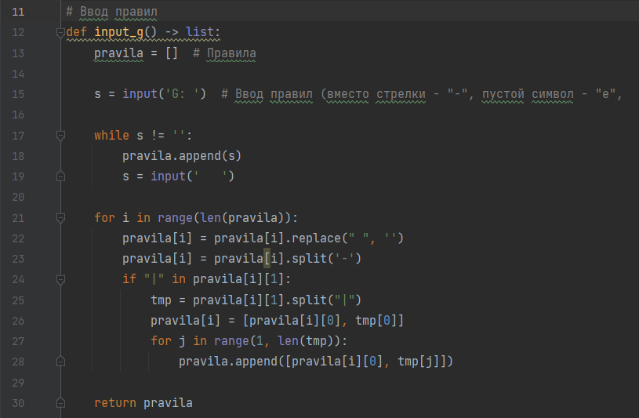

На рисунке 2 представлен фрагмент кода функции , которая проверяет существование языка грамматики:

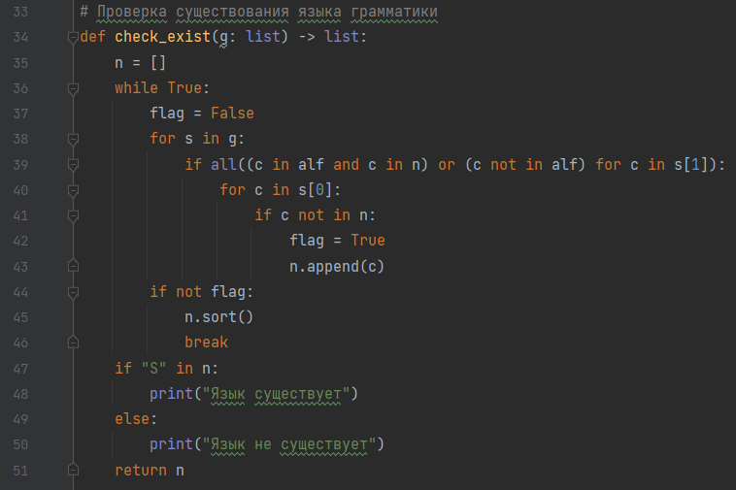

На рисунке 3 представлен фрагмент кода функции, которая устраняет бесполезные символы:

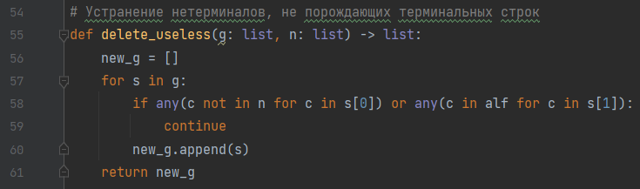

На рисунке 4 представлен фрагмент кода функции, которая устраняет недостижимые символы:

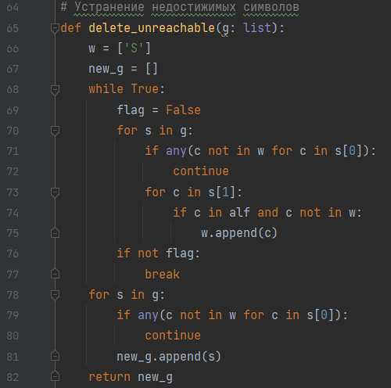

На рисунке 5 и 6 представлен фрагмент кода функции, которая устраняет е-правила:

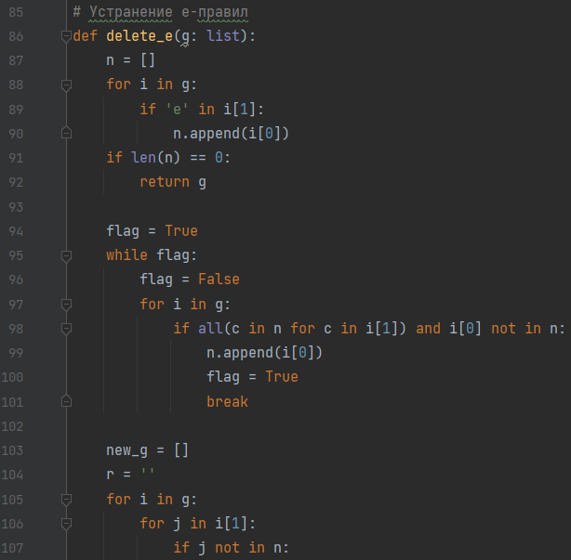

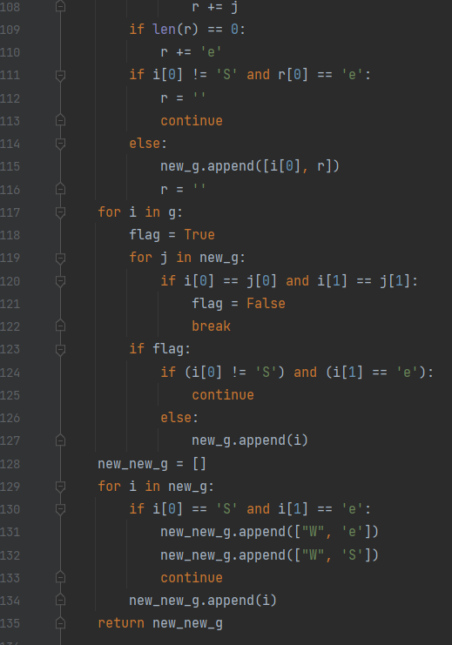

На рисунке 7 представлен фрагмент кода вспомогательных функций, которые:

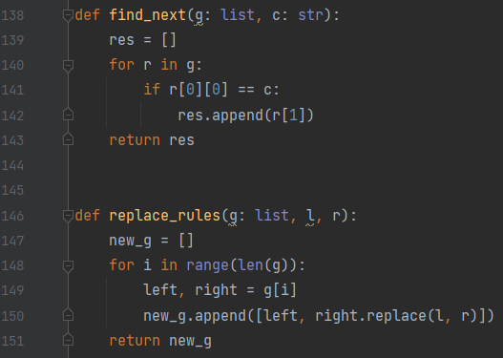

На рисунке 8 представлен фрагмент кода функции, которая устраняет цепные правила:

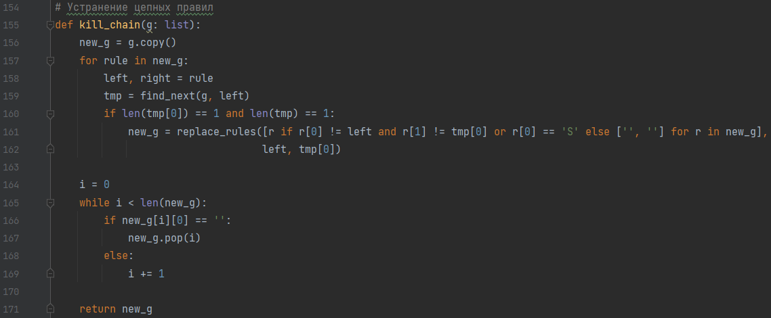

На рисунке 9 представлен фрагмент кода вспомогательной функции, которая :

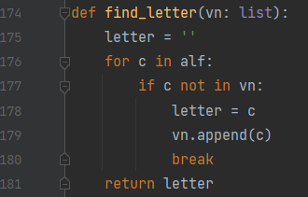

На рисунке 10 и 11 представлен фрагмент кода функции, которая устраняет левую факторизацию правил:

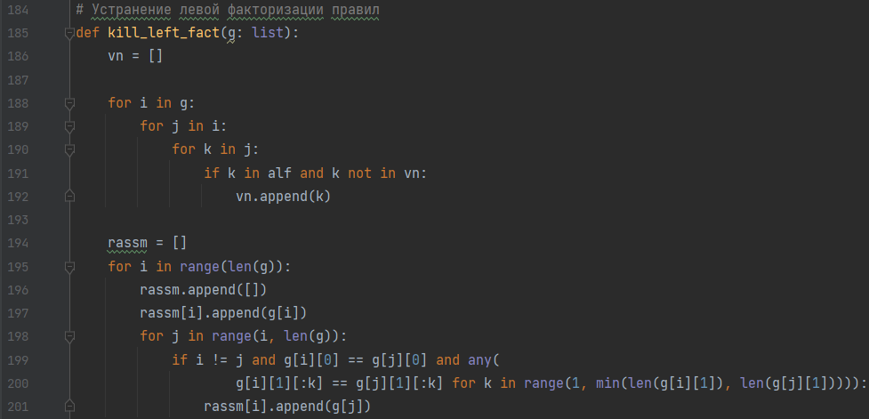

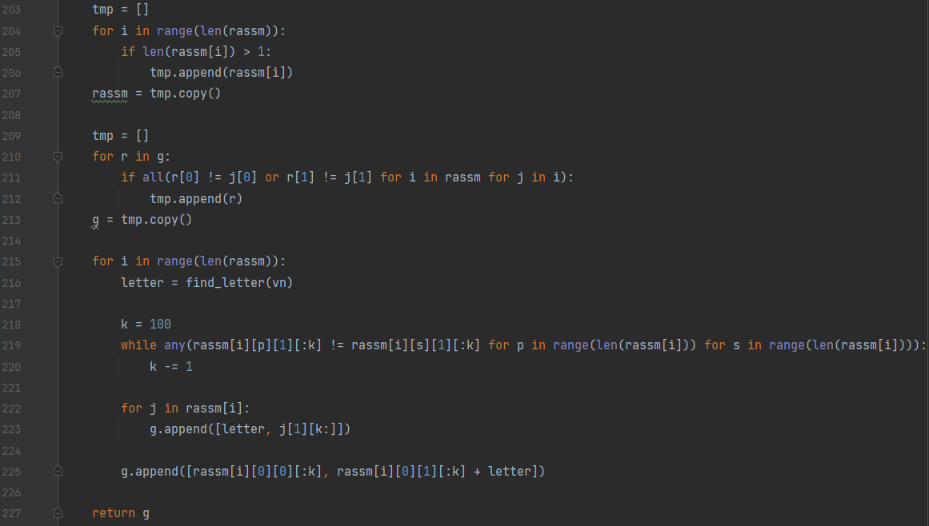

На рисунке 12 представлен фрагмент кода функции, которая устраняет прямую левую рекурсию:

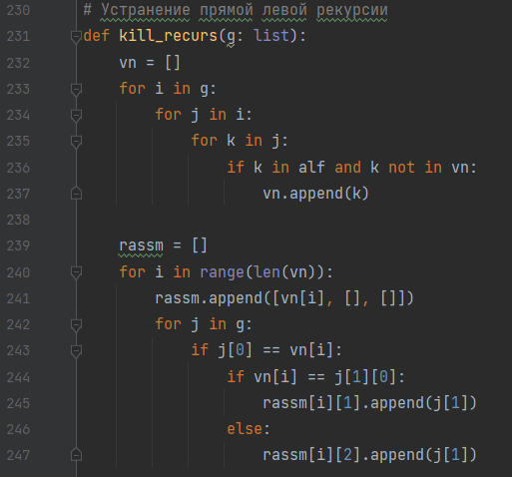

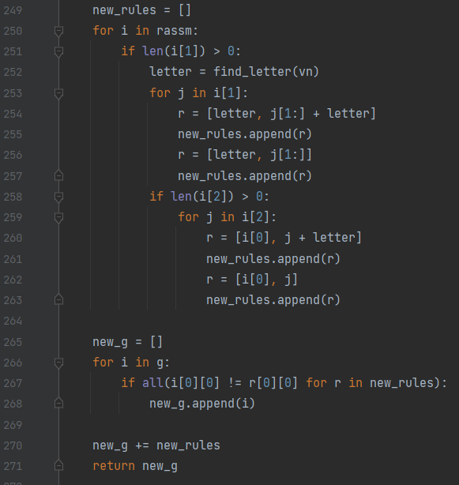

# Результат

Проверка работы программы была выполнена на примере исходной грамматики.

1) Алгоритм проверки существования языка грамматики:

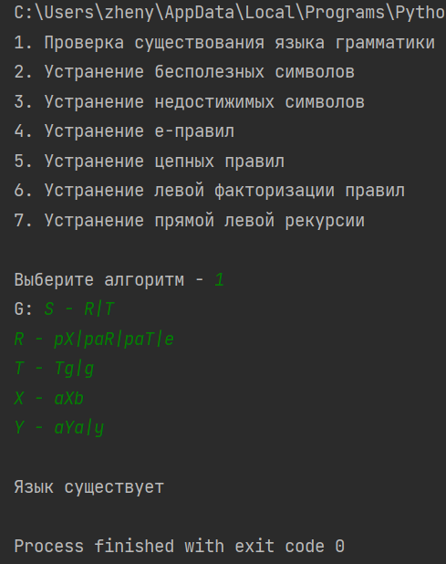

2) Алгоритм устранения бесполезных символов:

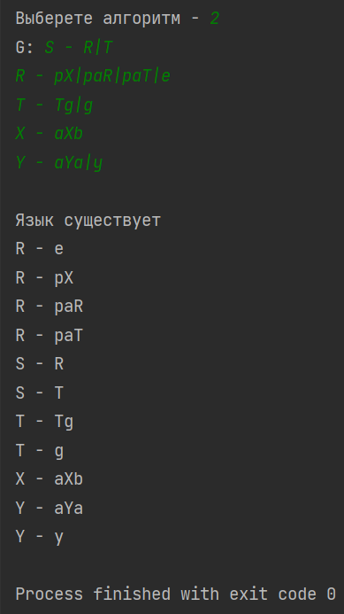

3) Алгоритм устранения недостижимых символов:

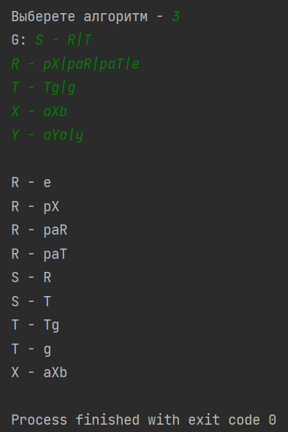

4) Алгоритм устранения е-правил:

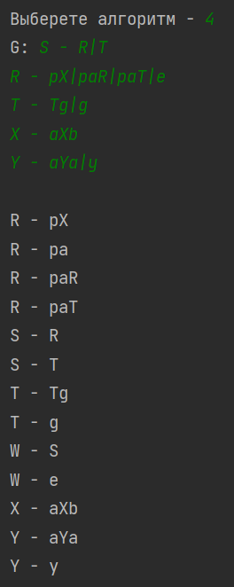

5) Алгоритм устранения цепных правил:

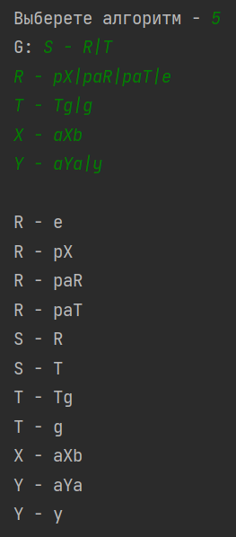

6) Алгоритм устранения левой факторизации правил:

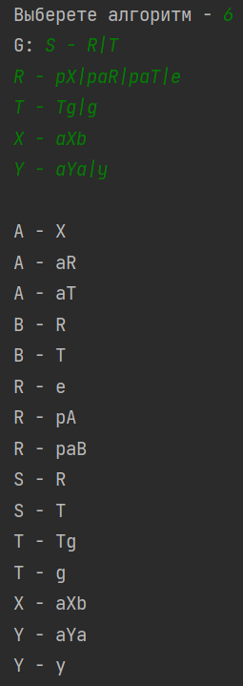

7) Алгоритм устранения прямой левой рекурсии:

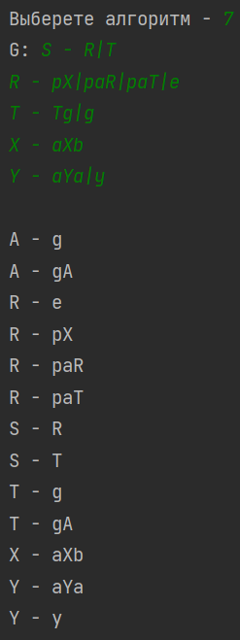

Вывод: Закрепили понятия «эквивалентные грамматики», «приведенная КС-грамматика». Сформировали умения и навыки эквивалентных преобразований контекстно-свободных грамматик.

# Список литературы

1. Пентус А. Е., Пентус М. Р. Теория формальных языков. Учебное пособие. - 2013.С.80.

2. Волкова И. А., Вылиток А. А., Руденко Т. В. Формальные грамматики и языки. Элементы теории трансляции. – 2009. С.115.

# Приложение

alf = "ABCDEFGHIJKLMNOPQRSTUVWXYZ"  
  
  
def print_g(g: list):  
 g.sort()  
 for i in g:  
 print(i[0], '-', i[1])  
  
  
def is_first(g: list) -> bool:  
 return all(len(g[i][0]) <= len(g[i][1]) for i in range(len(g))) #Если левая часть длиннее, то это не первый тип  
  
  
def is_two(g: list) -> bool:  
 return all([all([j in alf for j in i[0]]) for i in g]) #Если в левой части есть маленькая буква, то это не второй тип  
  
  
def input_g() -> list:  
 pravila = [] # Правила  
  
 s = input('G: ') # Ввод правил (вместо стрелки - "-", пустой символ - "e",  
  
 while s != '':  
 pravila.append(s)  
 s = input(' ')  
  
 for i in range(len(pravila)):  
 pravila[i] = pravila[i].replace(" ", '')  
 pravila[i] = pravila[i].split('-')  
 if "|" in pravila[i][1]:  
 tmp = pravila[i][1].split("|")  
 pravila[i] = [pravila[i][0], tmp[0]]  
 for j in range(1, len(tmp)):  
 pravila.append([pravila[i][0], tmp[j]])  
  
 return pravila  
  
  
def check_exist(g: list) -> list:  
 n = []  
 for i in range(len(g)):  
 for s in g:  
 if any((c in alf and c in n) or (c not in alf) for c in s[1]):  
 if s[0][0] not in n:  
 n.append(s[0][0])  
 if "S" in n:  
 print("Язык существует")  
 else:  
 print("Язык не существует")  
 return n  
  
  
def delete_useless(g: list, n: list) -> list:  
 new_g = []  
 for s in g:  
 if s[0][0] in n:  
 new_g.append(s)  
 return new_g  
  
  
def delete_unreachable(g: list) -> list:  
 w = ['S']  
 new_g = []  
 while True:  
 flag = False  
 for s in g:  
 if any(c not in w for c in s[0]):  
 continue  
 for c in s[1]:  
 if c in alf and c not in w:  
 w.append(c)  
 if not flag:  
 break  
 for s in g:  
 if any(c not in w for c in s[0]):  
 continue  
 new_g.append(s)  
 return new_g  
  
  
def delete_e(g: list) -> list:  
 n = []  
 for i in g:  
 if 'e' in i[1]:  
 n.append(i[0])  
 if len(n) == 0:  
 return g  
  
 flag = True  
 while flag:  
 flag = False  
 for i in g:  
 if all(c in n for c in i[1]) and i[0] not in n:  
 n.append(i[0])  
 flag = True  
 break  
  
 new_g = []  
 r = ''  
 for i in g:  
 for j in i[1]:  
 if j not in n:  
 r += j  
 if len(r) == 0:  
 r += 'e'  
 if i[0] != 'S' and r[0] == 'e':  
 r = ''  
 continue  
 else:  
 new_g.append([i[0], r])  
 r = ''  
 for i in g:  
 flag = True  
 for j in new_g:  
 if i[0] == j[0] and i[1] == j[1]:  
 flag = False  
 break  
 if flag:  
 if (i[0] != 'S') and (i[1] == 'e'):  
 continue  
 else:  
 new_g.append(i)  
 new_new_g = []  
 for i in new_g:  
 if i[0] == 'S' and i[1] == 'e':  
 new_new_g.append(["W", 'e'])  
 new_new_g.append(["W", 'S'])  
 continue  
 new_new_g.append(i)  
 return new_new_g  
  
  
def find_next(g: list, c: str) -> list:  
 res = []  
 for r in g:  
 if r[0][0] == c:  
 res.append(r[1])  
 return res  
  
  
def replace_rules(g: list, l, r) -> list:  
 new_g = []  
 for i in range(len(g)):  
 left, right = g[i]  
 new_g.append([left, right.replace(l, r)])  
 return new_g  
  
  
def delete_chain(g: list) -> list:  
 new_g = g.copy()  
 for rule in new_g:  
 left, right = rule  
 tmp = find_next(g, left)  
 if len(tmp[0]) == 1 and len(tmp) == 1:  
 new_g = replace_rules([r if r[0] != left and r[1] != tmp[0] or r[0] == 'S' else ['', ''] for r in new_g],  
 left, tmp[0])  
  
 i = 0  
 while i < len(new_g):  
 if new_g[i][0] == '':  
 new_g.pop(i)  
 else:  
 i += 1  
  
 return new_g  
  
  
def find_letter(vn: list) -> str:  
 letter = ''  
 for c in alf:  
 if c not in vn:  
 letter = c  
 vn.append(c)  
 break  
 return letter  
  
  
def delete_left_fact(g: list) -> list:  
 vn = []  
  
 for i in g:  
 for j in i:  
 for k in j:  
 if k in alf and k not in vn:  
 vn.append(k)  
  
 rassm = []  
 for i in range(len(g)):  
 rassm.append([])  
 rassm[i].append(g[i])  
 for j in range(i, len(g)):  
 if i != j and g[i][0] == g[j][0] and any(  
 g[i][1][:k] == g[j][1][:k] for k in range(1, min(len(g[i][1]), len(g[j][1])))):  
 rassm[i].append(g[j])  
  
 tmp = []  
 for i in range(len(rassm)):  
 if len(rassm[i]) > 1:  
 tmp.append(rassm[i])  
 rassm = tmp.copy()  
  
 tmp = []  
 for r in g:  
 if all(r[0] != j[0] or r[1] != j[1] for i in rassm for j in i):  
 tmp.append(r)  
 g = tmp.copy()  
  
 for i in range(len(rassm)):  
 letter = find_letter(vn)  
  
 k = 100  
 while any(rassm[i][p][1][:k] != rassm[i][s][1][:k] for p in range(len(rassm[i])) for s in range(len(rassm[i]))):  
 k -= 1  
  
 for j in rassm[i]:  
 g.append([letter, j[1][k:]])  
  
 g.append([rassm[i][0][0][:k], rassm[i][0][1][:k] + letter])  
  
 return g  
  
  
def delete_left_recurs(g: list) -> list:  
 vn = []  
 for i in g:  
 for j in i:  
 for k in j:  
 if k in alf and k not in vn:  
 vn.append(k)  
  
 rassm = []  
 for i in range(len(vn)):  
 rassm.append([vn[i], [], []])  
 for j in g:  
 if j[0] == vn[i]:  
 if vn[i] == j[1][0]:  
 rassm[i][1].append(j[1])  
 else:  
 rassm[i][2].append(j[1])  
  
 new_rules = []  
 for i in rassm:  
 if len(i[1]) > 0:  
 letter = find_letter(vn)  
 for j in i[1]:  
 r = [letter, j[1:] + letter]  
 new_rules.append(r)  
 r = [letter, j[1:]]  
 new_rules.append(r)  
 if len(i[2]) > 0:  
 for j in i[2]:  
 r = [i[0], j + letter]  
 new_rules.append(r)  
 r = [i[0], j]  
 new_rules.append(r)  
  
 new_g = []  
 for i in g:  
 if all(i[0][0] != r[0][0] for r in new_rules):  
 new_g.append(i)  
  
 new_g += new_rules  
 return new_g  
  
  
print("1. Проверка существования языка грамматики\n"  
 "2. Устранение нетерминалов, не порождающих терминальных строк\n"  
 "3. Устранение недостижимых символов\n"  
 "4. Устранение е-правил\n"  
 "5. Устранение цепных правил\n"  
 "6. Устранение левой факторизации правил\n"  
 "7. Устранение прямой левой рекурсии\n")  
  
x = int(input("Выберете алгоритм - "))  
  
g = input_g()  
  
if is_first(g) and is_two(g):  
 f = []  
 if x == 1:  
 f = check_exist(g)  
 elif x == 2:  
 f = delete_useless(g, check_exist(g))  
 elif x == 3:  
 f = delete_unreachable(g)  
 elif x == 4:  
 f = delete_e(g)  
 elif x == 5:  
 f = delete_chain(g)  
 elif x == 6:  
 f = delete_left_fact(g)  
 else:  
 f = delete_left_recurs(g)  
  
 if x != 1:  
 print_g(f)  
else:  
 print("Не второй тип")